МІНІСТЕРСТВО ОСВІТИ І НАУКИ УКРАЇНИ
НАЦІОНАЛЬНИЙ ТЕХНІЧНИЙ УНІВЕРСИТЕТ
«ХАРКІВСЬКИЙ ПОЛІТЕХНІЧНИЙ ІНСТИТУТ»
Кафедра програмної інженерії та інформаційних технологій управління

Звіт з лабораторної роботи № 3
з дисципліни «Організація баз даних»

Виконав:
ст. гр. КН-37д
Шворак Д.А.
Перевірили:
Білова М. О.

Харків 2019
Тема: МАНІПУЛЮВАННЯ ДАНИМИ ЗАСОБАМИ МОВИ SQL: ЗАПИТИ SELECT ТА ЇХ ОСНОВНІ ОСОБЛИВОСТ
Мета: навчитися використовувати оператор SELECT мови SQL, призначений для вибірки даних, на прикладі СУБД MySQL.

1. Створити та виконати запити SQL SELECT
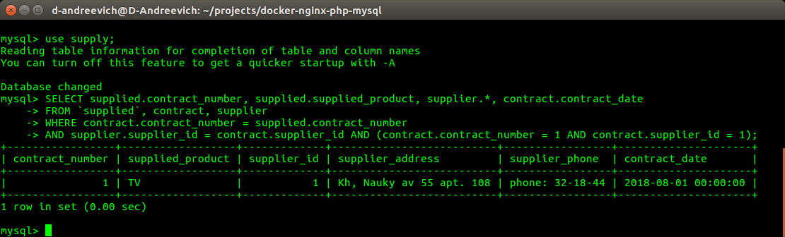

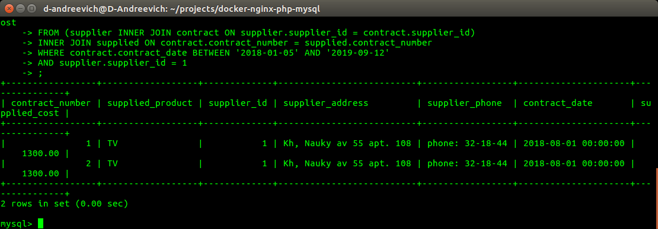

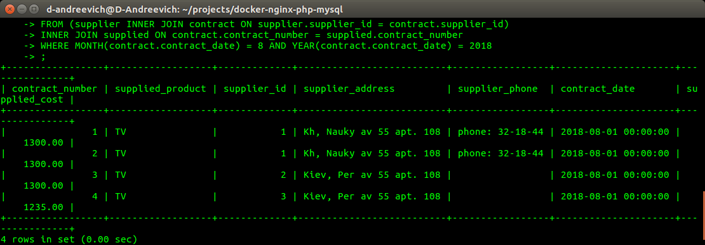
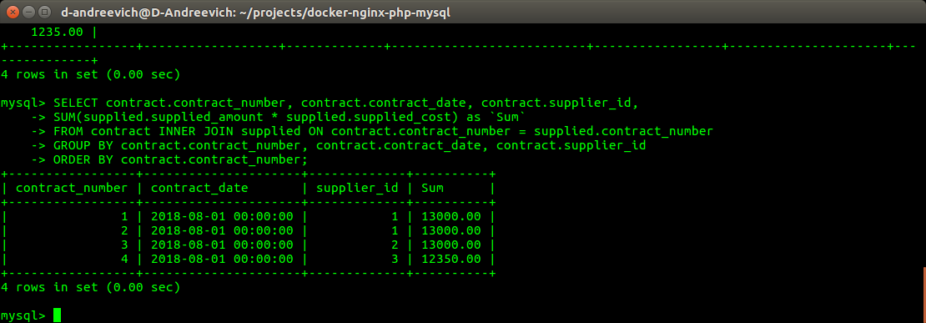
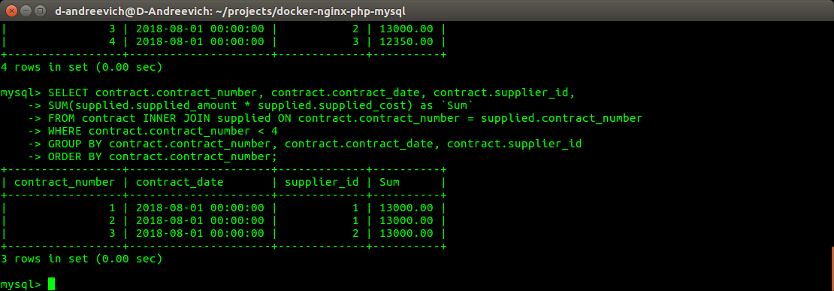
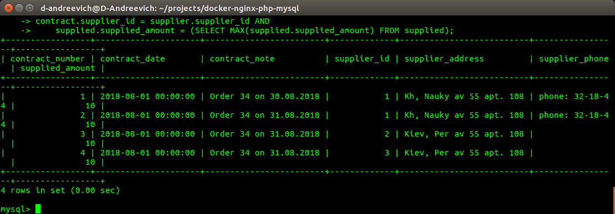
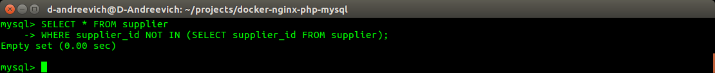
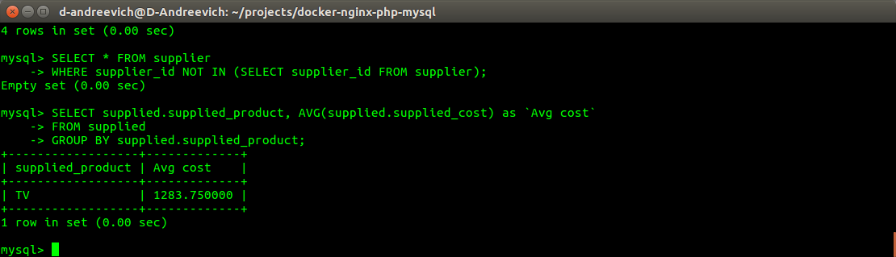
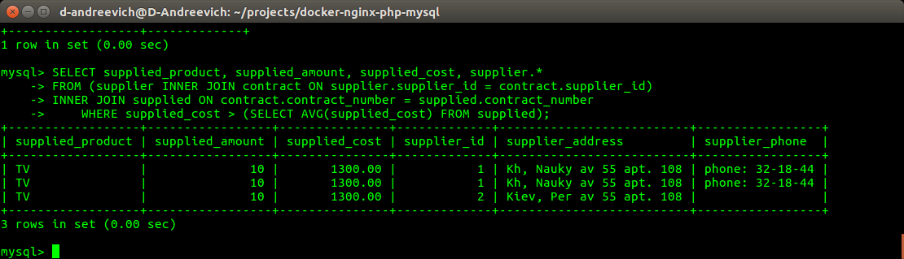
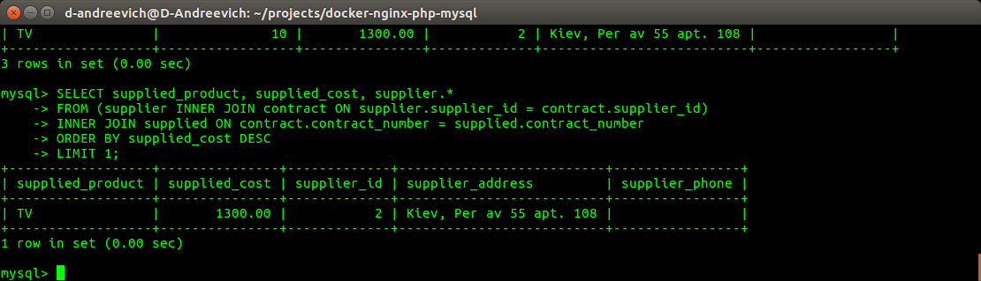
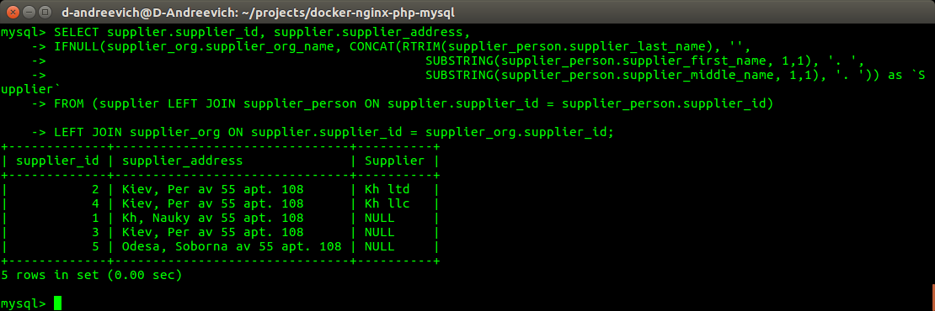
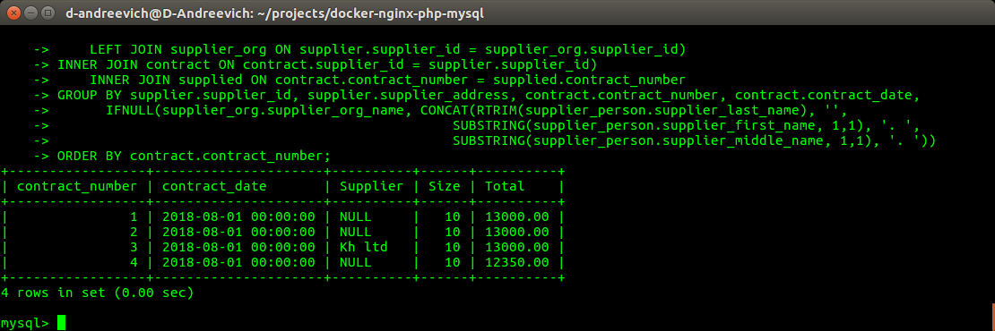
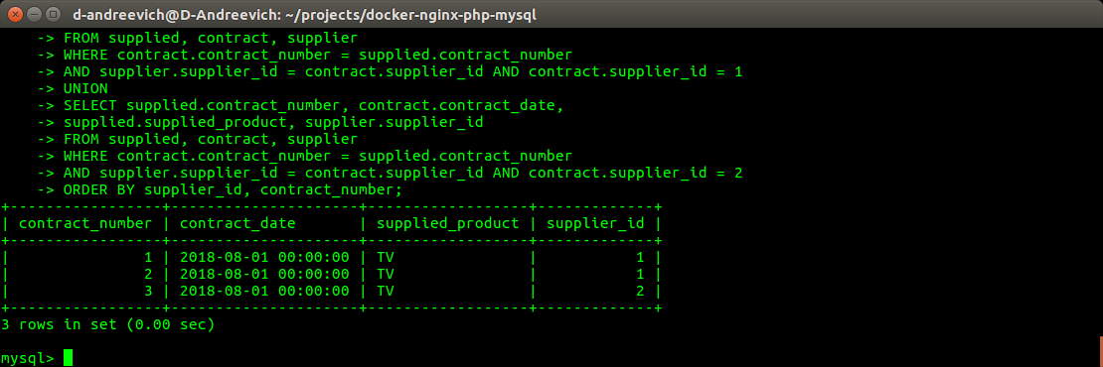
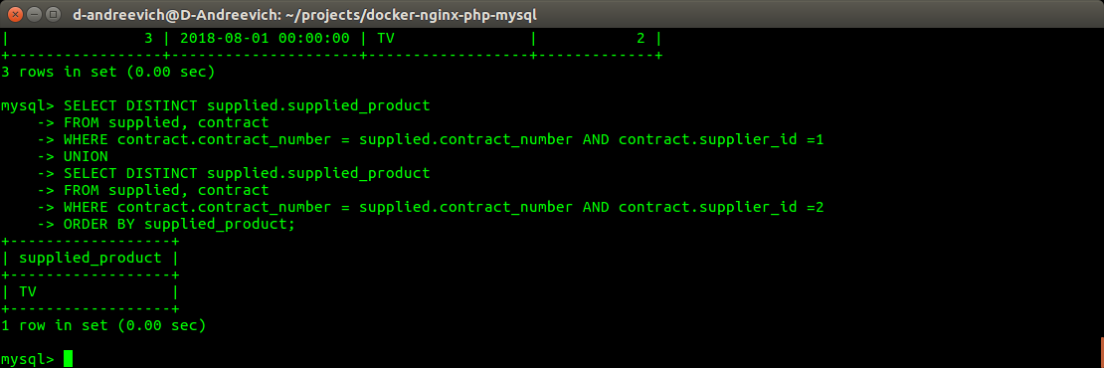
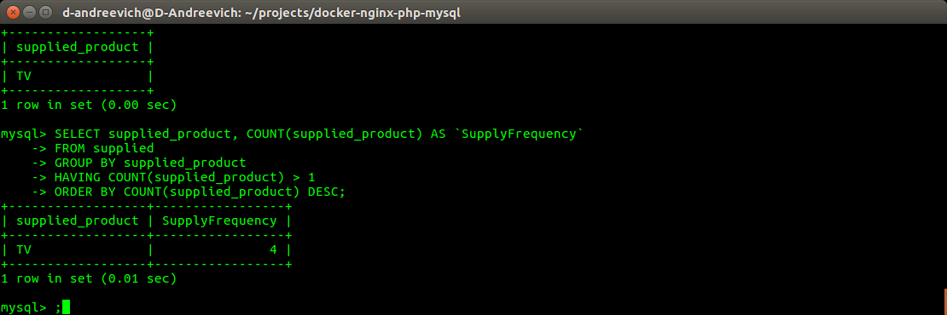

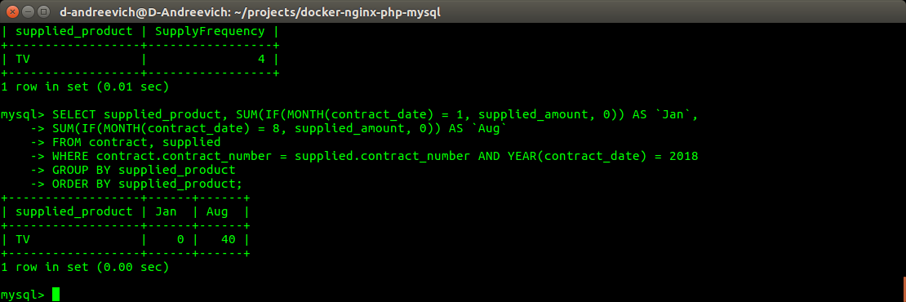
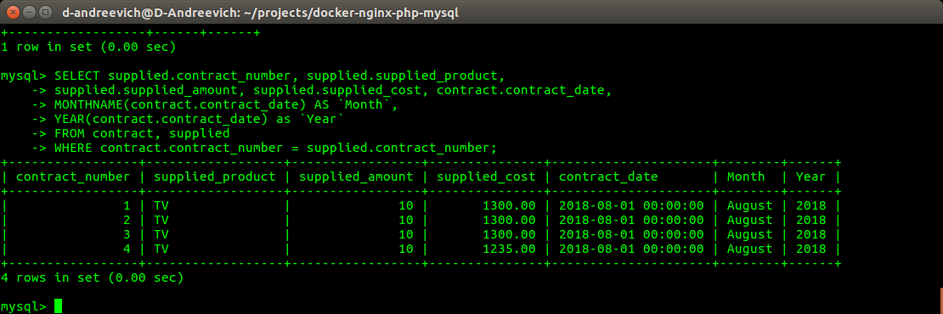

Висновок: на лабораторный роботі отримано навички використовувати оператор SELECT мови SQL, призначений для вибірки даних, на прикладі СУБД MySQL..

